Zmiana pozycji – Dla balansu ciała i ducha

Na podstawie”Brain Gym Hook Up” oraz ćwiczeń na odwrócony przepływ energii od EFT/TFT .

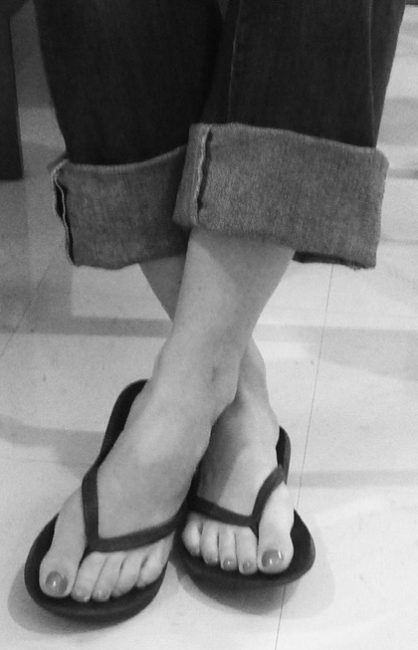
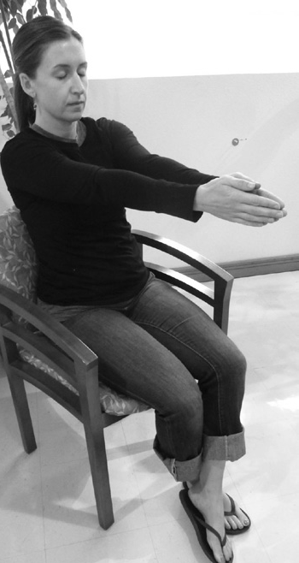
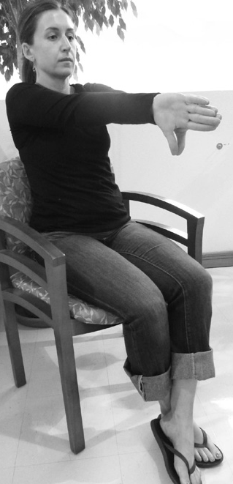
• Usiądź wygodnie i oddychaj głęboko.

• Przełóż lewą kostkę nad prawą.

• Wyciągnij ręce do przodu i odwróć je tak, by kciuki były skierowane ku ziemi.

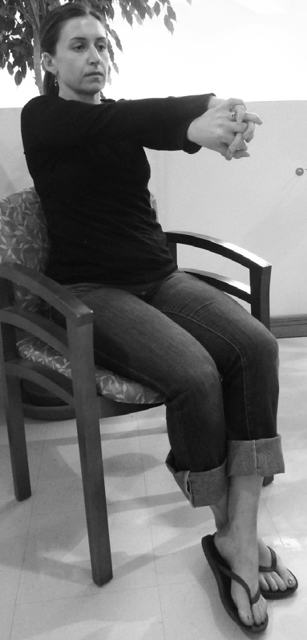
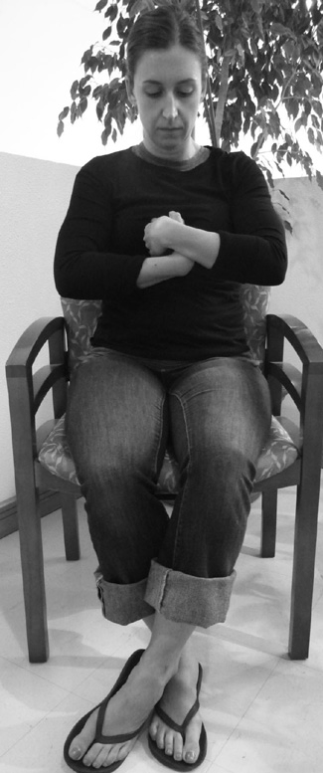
• Zawiń swoją prawą rękę nad lewą i spleć palce.

• Dotknij środka klatki piersiowej ze splecionymi palcami.

• Zamknij oczy, oddychaj głęboko i rozluźnij całe ciało.
Wyobraź sobie, że jesteś w stanie zatopić się w środku swojego istnienia.
(Możesz wyobrazić sobie środek pod twoim pępkiem, w centrum twojego brzucha. Dla ludzi z Chin, ten środek nazywany jest „Dantien”. Dla ludzi z Indii zaś jest to „Hara”

• Rozluźnij język na podniebieniu, tak by jego czubek stykał się z tyłem górnych, przednich zębów.

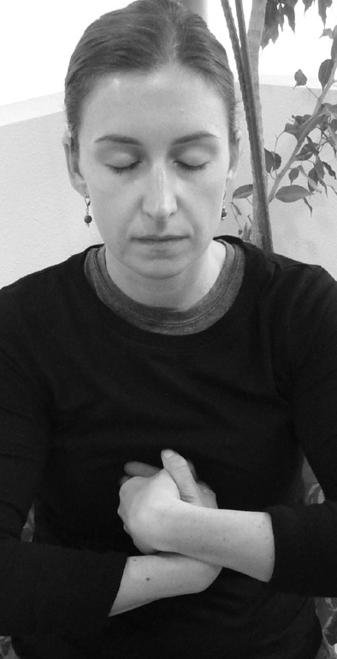
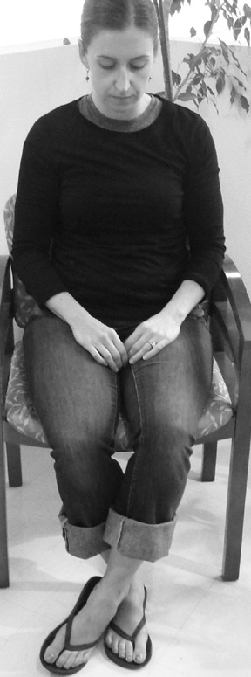
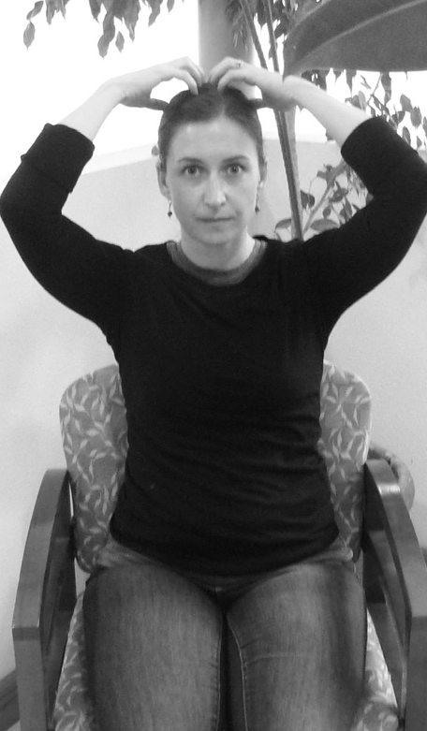
• Oddychaj głęboko i pozbądź się wszelkich myśli. Odpoczywaj w ciszy i głębokim spokoju przez kilka minut.

• Po kilku minutach, pozwól swoim dłoniom spocząć na udach. Oddychaj i powoli otwórz oczy.

• Rozciągnij ręce i ramiona i delikatnie poklep swoją głowę, by pobudzić mózg i energię.

Modelka: Janine Laskowski Gallinar—El Paso, Texas

Zmiana pozycji to ćwiczenie dające wiele pozytywnych rezultatów, pozwalające na znalezienie swojego wewnętrznego centrum. Stosowane przed medytacją, do walki z depresją i stanami lękowymi, a także w celu skoncentrowania się na umyśle i duszy. Podczas pracy indywidualnej lub w grupie ćwiczenie pomaga się wyciszyć i uspokoić przed terapią lub, gdy stosowane wśród dzieci, wyciszyć się po wybuchu emocjonalnym; przed egzaminem lub rozpoczęciem zajęć.

www.capacitar.org

